Basın Bülteni

30 Nisan 2019

Şehrin koşturmacasına inat sakin bir vaha

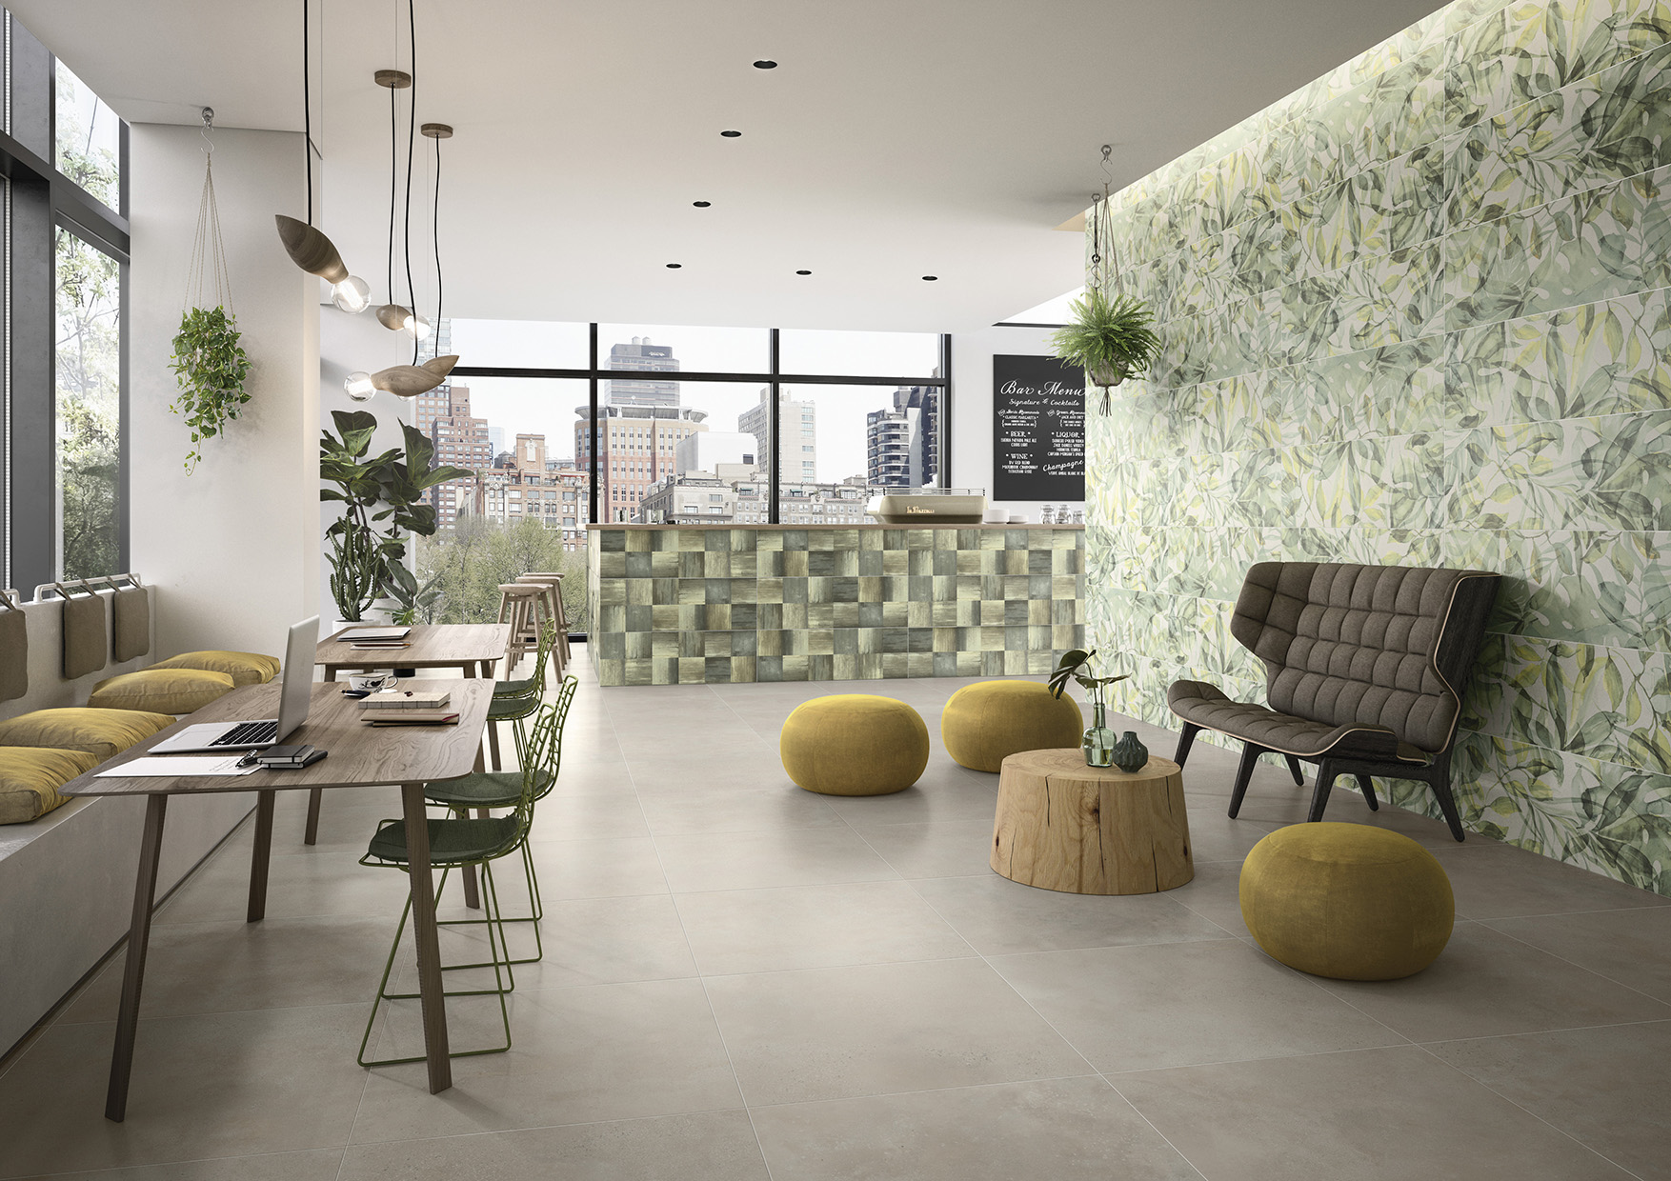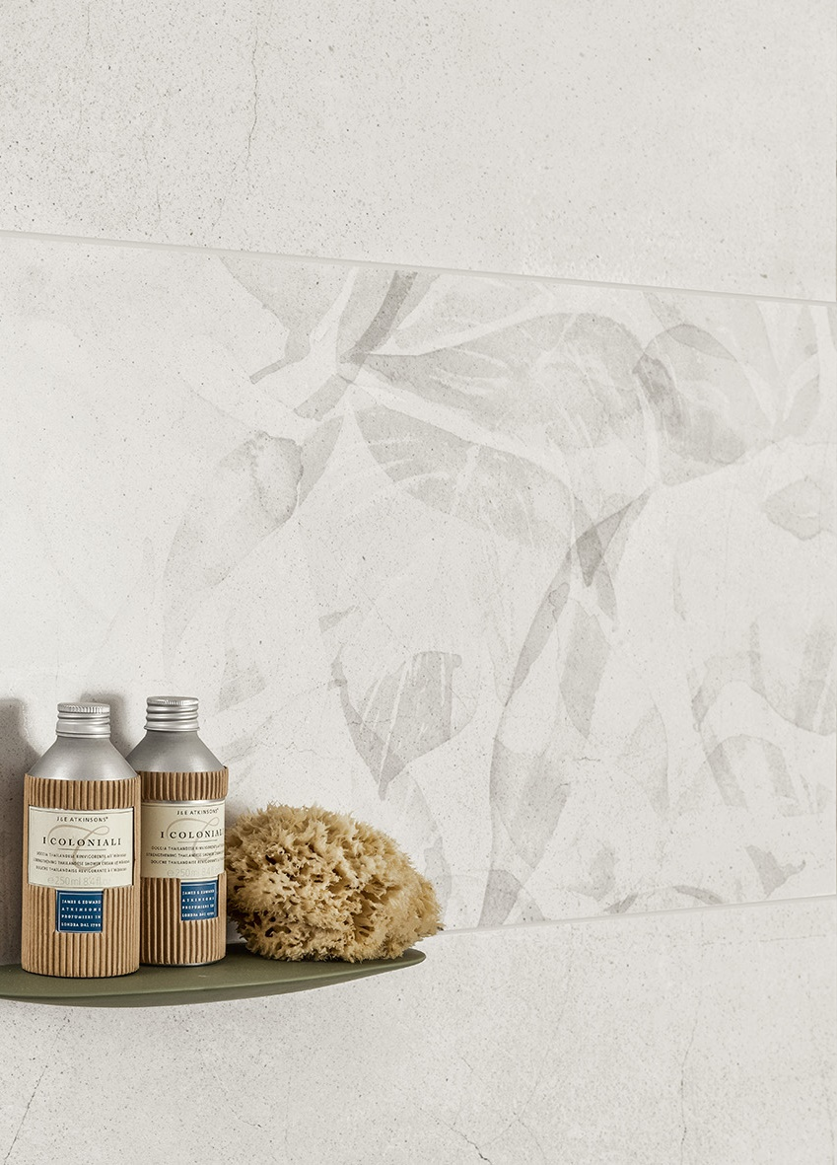

Villeroy & Boch’un Urban Jungle karo koleksiyonu, beton ve terrazzo dokusuyla modern ve şehirli bir orman temasından ilham alıyor. Şehrin dur durak bilmeyen koşturmacasında, yeşil ve sakin bir vaha yaratıyor. Yer ve duvar karolarından oluşan koleksiyonun tasarımı, şehirde en çok kullanılan malzemelerden betonu, zanaatkar elinden çıkmış gibi duran terrazzo dokusu ve çiçek desenleriyle buluşturuyor. 7,5x7,5 cm’den 40x120 cm’e uzanan mat beyaz ve gri tonlarındaki karolar, ışıldayan efektlere sahip dekorlarla tamamlanıyor. Sakinleştirici tonlarındaki çiçek desenleriyle zenginleştirilen Urban Jungle; modern, minimalist ve yalın mekanlar yaratırken, zarif olduğu kadar dingin ortamlar sunuyor.

